**Педагогічний досвід.**

**Тема:** ***Формування здорового способу життя, активної життєвої позиції в учнівської молоді шляхом впровадження родинного виховання.***

**Мета:** *Бажання поділитися досвідом своєї роботи, сукупністю знань, умінь, навичок здобутих у навчально виховному процесі.*

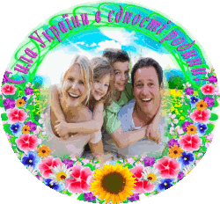**Педагогічна ідея:**

* *Звернути увагу громади, що вчитель - це людина, якій цікаво навчатися і ділитися своїми знаннями не тільки з дітьми, а і їх родинами.*
* *Поділитися досвідом своєї роботи, яка сприяє залученню уваги громади до школи, а також може об’єднувати і зміцнювати родини.*
* *Підвищення у громади зацікавленості до активного, здорового способу життя з родиною і у родині.*

« Ми керуємо речами, а людей ми ведемо за собою».

Стівен Р. Кові.

Якось одного дня, проаналізувавши майже 20 років своєї педагогічної діяльності /а це було під кінець 90-х років/, я прийшла до висновку, що зацікавленість учнів до фізичних навантажень, активного життєвого використання свого потенціалу з кожним роком зменьшується. Чомусь на душі так прикро стало… І тут на допомогу прийшов мій батько. Він мені якось сказав: «Ти ж знаєш, що для кожної родини найголовнішим є здоров’я дитини! Що дитина буде намагатися наслідувати вчинки своїх батьків. Якщо активна родина, то й активна дитина. Усі батьки колись теж були дітьми; спробуй створити такі умови, щоб батьки змогли відчути себе знову дітьми; друзями для своїх дітей; однодумцями зі своїми дітьми. Зроби так, щоб один без одного вони не могли досягти успіху у діяльності, яку ти зможеш їм запропонувати!»

Сім’я – перше джерело, з якого починається велика ріка почуттів і переконань».

В. О. Сухомлинський.

Ось з чого треба починати - з родини!!!

З перших днів появи дитини на світ сім’я покликана готувати її до життя та практичної діяльності, в домашніх умова забезпечити розумну організацію її життя, допомогти засвоїти позитивний досвід старших поколінь, набути власного досвіду поведінки й діяльності. Родина - це емоційна підтримка, засіб збереження і передачі культурних цінностей від покоління до покоління. І основним завданням родинного виховання є:

* Виховання фізичної й морально здорової дитини, повноцінного психічного та духовного її становлення, формування навичок здорового способу життя;
* Створення атмосфери емоційної захищеності, тепла, любові, взаєморозуміння, чуйності, доброзичливості, належних умов для розвитку почуттів;
* Засвоєння базових моральних цінностей; виховання культури поведінки, здатності піклуватися про молодших .

Якщо дитина більшу частину годин на тиждень проводить у школі, батьки на роботі, то виходить, що настійна вимога сьогодення - це співдружність школи і сім’ї. Сім’я має нести відповідальність за виховання дитина, а школа надати батькам допомогу і підтримку у реалізації завдань, які висуваються перед родиною. Треба спробувати уникнути проблем і досягти єдності.

Що ж, завдання поставлено: «Здорова дитина, щаслива родина - процвітаюча Україна».

Спочатку довелося проаналізувати ставлення дітей до формування здорового способу життя і вплив родини на активну життєву позицію дитини:

* у 1 – 4 кл. - було проведено опитування;
* у 5 – 11 кл. – проведено анкетування.

Сім’і - де батьки мало приділяють увагу фізичному розвитку дитини,

або зовсім не цікавляться.

* - відсутність бажання у дітей займатися фізичною культурою.
* -
* -- діти бажають займатися фізичною культурою.

1 – 2 кл. - 91 – 93 % учнів з бажанням займаються фізкультурою;

3 – 4 кл. - 89- 90 % учнів з бажанням займаються фізкультурою;

5 – 6 кл. – 84 – 85 % учнів з бажанням займаються фізкультурою;

7 – 8 кл. – 66 – 68 % учнів з бажанням займаються фізкультурою;

9 – 11 кл. 61 – 63 % учнів з бажанням займаються фізкультурою.

Сім’ї - де батьки приділяють увагу фізичному розвитку дитини /цікавляться його заняттями у спортивних секціях, відвідують спортивні заходи, в яких приймає участь дитина та інше/ і самі являються прикладом /відвідують спортивні клуби, приймають участь у різних спортивних заходах та інше/.

1 – 2 кл. - 95 – 96 % учнів з бажанням займаються фізкультурою;

3 – 4 кл. - 93 – 95 % учнів з бажанням займаються фізкультурою;

5 – 6 кл. - 89 – 91 % учнів з бажанням займаються фізкультурою;

7 – 8 кл. - 79 – 81 % учнів з бажанням займаються фізкультурою;

9 – 11 кл. 84 – 86 % учнів з бажанням займаються фізкультурою.

Зробивши з цих показників висновки, стає зрозуміло, що роль сім’ї у формуванні здорового способу життя неможливо переоцінити. Формування здорового способу життя, активної життєвої позиції учнів треба виховувати з родиною і в родині. Багато в чому таке формування залежить від традиційної складової впливу родини: стилю життя сім’ї, способу організації життя, характеру взаємостосунків між подружжям, участі обох батьків у вихованні, правильної організації вільного часу сім’ї, ставлення самих батьків до вживання алкоголю, куріння, застосування наркотичних речовин, чистоти думок та дій. Отже, спосіб життя сім’ї в основному обусловлює і спосіб життя дітей.

А тепер залишається тільки діяти.

Так з’являється ідея організувати змагання « Я + мама».

Сценарій цього свята викладено на Освітньому порталі «UROK-UA.com».

А з часом, з проханням провести змагання і для них, звернулися татусі.

Так відбулося ще одне спортивне свято «Я + тато».

Сценарій цього свята викладено на Освітньому порталі «UROK-UA.com».

Так до школи і до уроків фізичної культури почала повертатися увага батьків.

Враховуючи те, що стосунки у родині між батьками не завжди сонячні, народжується ідея провести спортивне свято «Тато + мама – спортивна пара». Сценарій цього свята викладено на Освітньому порталі «UROK-UA.com». Треба бачити очі дітей, коли батьки як малі діти переживають поразки у конкурсах і стрибають від радості перемоги. А діти, як наставники, дають їм поради, або заспокоюють. Всім зрозуміло, що це всього – навсього гра, але це вже нові відносини між членами родини – родини дружньої і єдиної.

А під кінець навчального року у змаганнях бере участь вся родина: «Тато, мама + Я – щаслива, дружня, спортивна родина». Сценарій цього свята викладено на Освітньому порталі «UROK-UA.com».

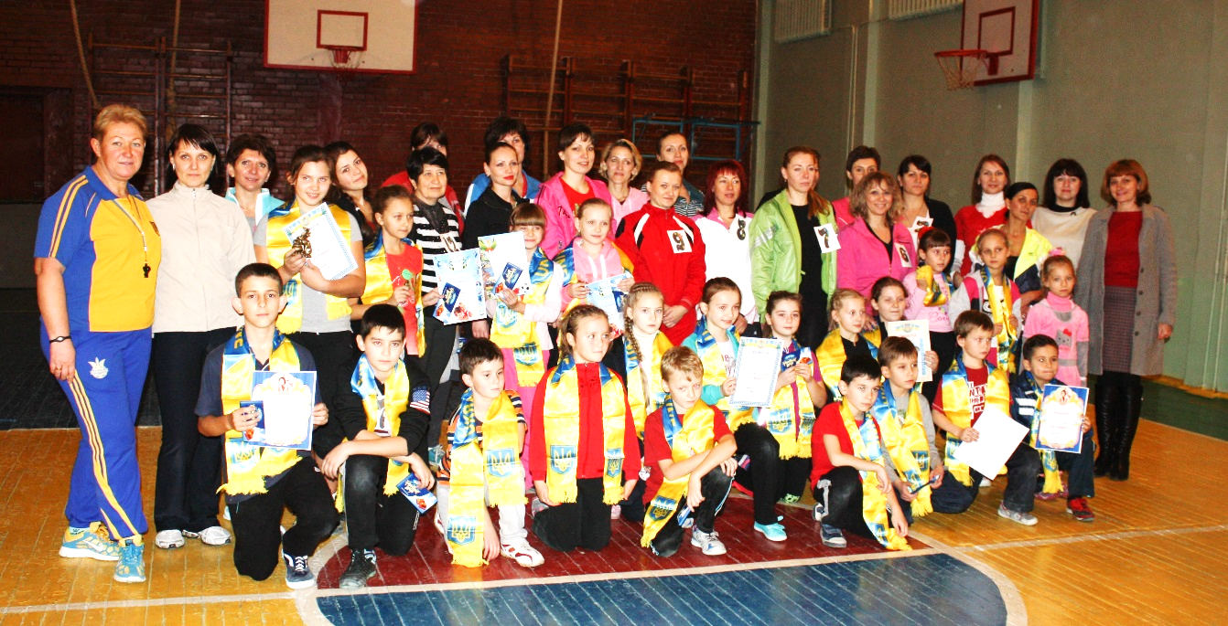

«Повноцінне громадське виховання особистості - це виховання, здійснюване сім’єю і школою.»

В. О.Сухомлинський.

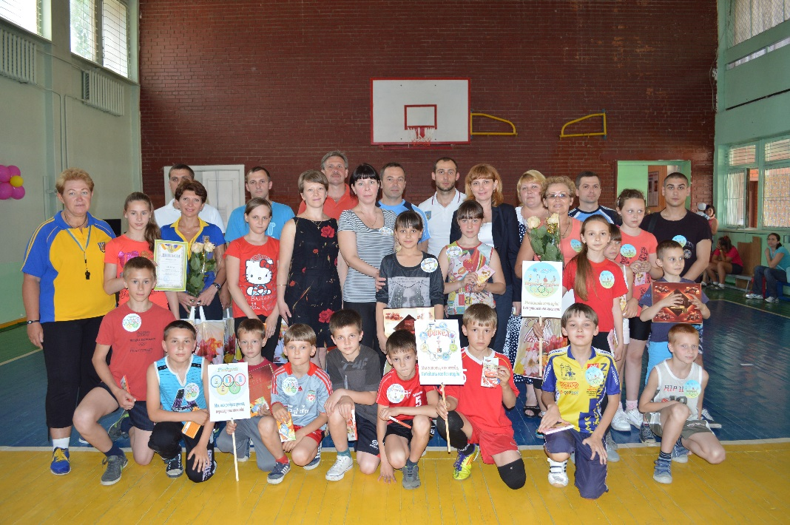

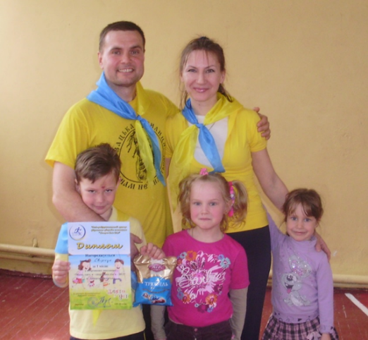

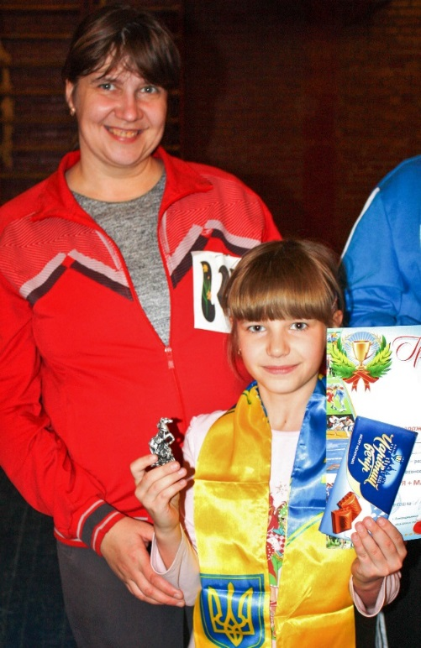 **___ « Мама, Тато + Я »**

**---- « Мама + Я »**

**----- « Тато + Я »**

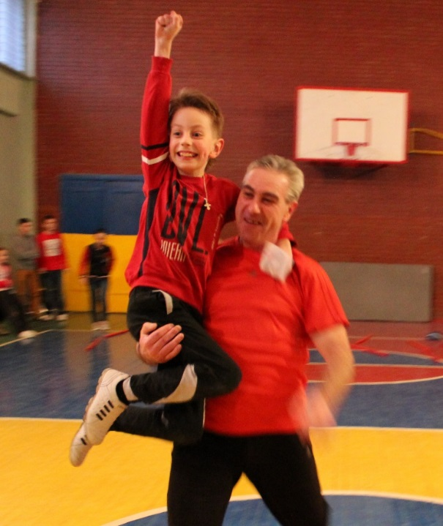

Звичайно, не все було так просто, як може здаватися на перший погляд. Доводилося багато розмовляти з батьками, щоб вони переступили поріг власної ліні, не бажання здаватися «незграбами», «нездарами» і ще багато чого вони на себе мали змогу наказать.

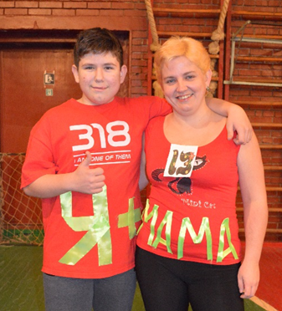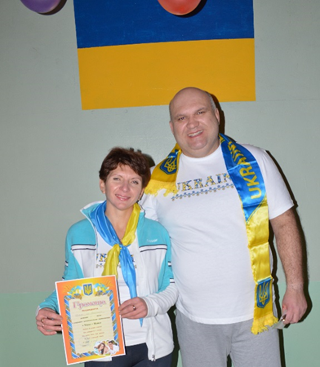

Було і таке, що батьки соромилися брати участь у змаганнях зі своїми дітьми. А інколи і дітей доводилося умовляти привести до залу своїх батьків. Різні родини – різні стосунки. Але коли з часом бачиш і розумієш, що батько повернувся у родину; мама цікавиться не тільки успішністю з математики; брат з сестрою бавиться на спортивному майданчику і у вихідний день уся родина вибирається на риболовлю, і вчителя не обходять, а йдуть йому на зустріч, щоб поділитися якимись родинними успіхами, розумієшь - школа + родина = успішна, здорова, життєво активна, гармонійно розвинута людина.

